REAGENTES, PRODUTOS E EXCESSO
Aluno:
Turma: Turno:
Professor (a):
Data:

Roteiro para estudo sobre Reagentes, Produtos e Excesso, utilizando o simulador virtual
A simulação Reagentes, Produtos e Excesso se encontra no link abaixo:
https://phet.colorado.edu/sims/html/reactants-products-and-leftovers/latest/reactants-products-and-leftovers_pt_BR.html
- Objetivo
Identificar que ao se seguir as proporções estequiométricas de determinada reação química estará presente ao final da reação somente produtos, caso contrário terá também a presença de reagentes que estavam em excesso.
- Conteúdo
Calculo Estequiométrico com ênfase nas reações com reagentes, produtos e excesso.
- Resumo dos conhecimentos básicos para realização da simulação virtual
Tanto no laboratório como na indústria química, é muito importante calcular as quantidades das substâncias que são utilizadas ou produzidas nas reações químicas. Aliás, esse cálculo é importante também em nosso cotidiano. Ao preparar um bolo, por exemplo, devemos misturar os ingredientes (farinha, ovos, açúcar etc.) numa proporção adequada. Caso contrário, ao levar o bolo ao forno, a reação química que aí se processa não atingirá o resultado desejado.
As equações químicas se assemelham a receitas na qual nos mostram a proporção em número de moléculas, segundo a qual as substâncias reagem e se formam.
No entanto, quando misturamos dois reagentes que não estão em proporção estequiométrica, um deles será consumido totalmente, sendo denominado reagente limitante. O outro reagente, do qual restará certa quantidade sem reagir, será denominado reagente em excesso.
- Procedimentos
- Ao abrir o link da simulação desse roteiro, na tela inicial selecione a opção: Sanduíches
- Selecione a opção Minha receita
- Na parte superior da tela adicione para que sua receita fique fixa 2 pães, 1 presunto e 1 queijo.
- Agora, siga os passos descritos abaixo utilizando a parte central da tela de sua simulação virtual conforme a interface da tela abaixo:
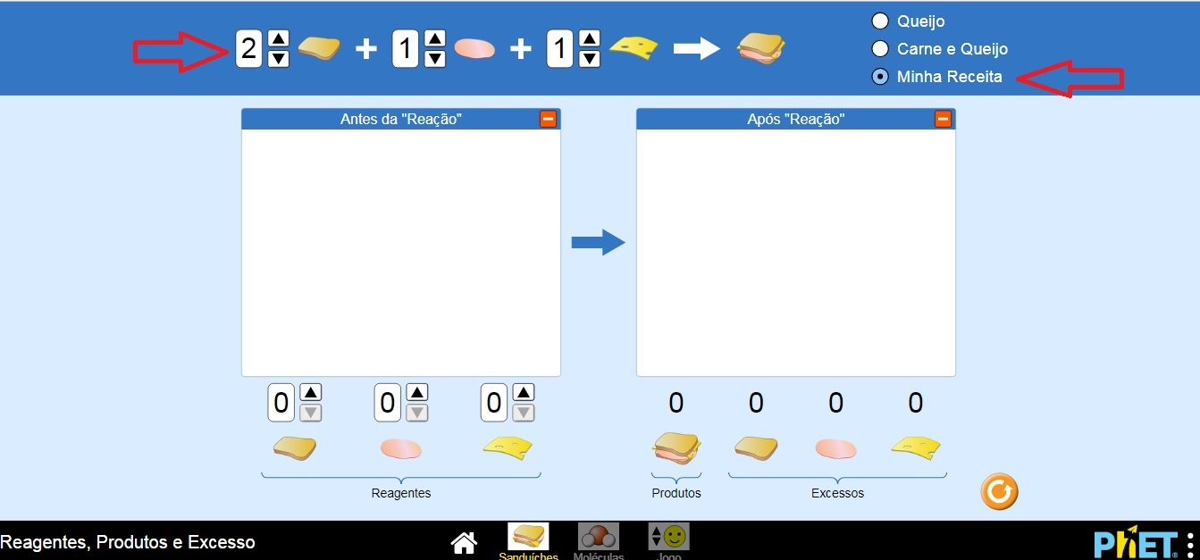
Figura 1: Interface da simulação Reagentes, Produtos e Excesso.
Fonte: PhET (2018).

Passos a serem seguidos para realização da atividade:

- Adicione 2 pães e observe se houve algum produto formado. Anote sua observação e justifique.

______________________________________________________________________________________________________________________________________________________________________________

- Adicione 1 presunto e 1 queijo. Houve formação de produtos? Justifique.

______________________________________________________________________________________________________________________________________________________________________________

- Adicione mais 2 pães, 3 presuntos e 3 queijos. Quantos produtos foram formados? Tem reagentes em excesso? Quantos? Justifique.

______________________________________________________________________________________________________________________________________________________________________________

- Adicione mais 3 pães. Anote as mudanças que ocorreram e justifique-as.
______________________________________________________________________________________________________________________________________________________________________________

- Adicione 1 pão e anote a quantidade de produtos formados. Quais os excessos formados? Justifique.
______________________________________________________________________________________________________________________________________________________________________________

Agora vá para Moléculas e realize o balanceamento das razões estequiométricas das reações:
- Faça Água;
- Faça Amônia e
- Queime Metano.
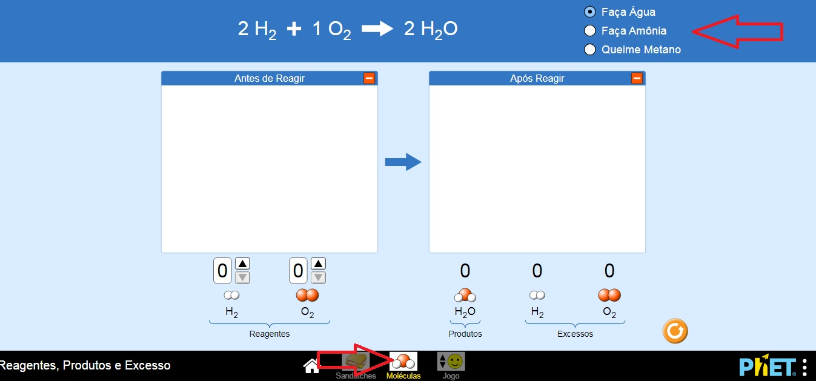
Figura 2 – Interface da simulação Reagentes, Produtos e Excesso (Moléculas).
Fonte: PhET (2018).
- Escreva no quadro abaixo o número dos coeficientes de reagentes, produtos e se tiver excessos para as equações dadas no simulador:
Faça Água:
Reagentes | Produtos | Excesso

Faça Amônia:
Reagentes | Produtos | Excesso

Queime Metano:
Reagentes | Produtos | Excesso

QUESTÕES PARA FIXAÇÃO:

- (UFCE) A equação
Al + H2SO4 → Al2(SO4)3 + H2
mostra que:
a) A reação está balanceada.
b) Há maior quantidade de átomos de alumínio nos produtos que nos reagentes.
c) Os coeficientes que ajustam a equação são: 2,3,1 e 3.
d) A massa dos reagentes é igual à dos produtos

- (UFR-RJ) Considere a reação:
Zn (s) + HCl (aq) ZnCl2 (aq) + H2 (g)
- Faça o balanceamento da referida reação.
resposta:

_____ Zn (s) + ______ HCl (aq) _____ ZnCl2 (aq) + ________ H2 (g)

Bons estudos!

